**【中国护理专业留美报考美国RN执照和语言学分课程】合作项目**

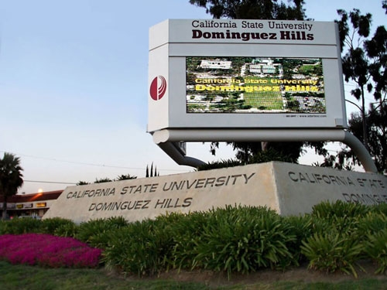 

**美国加州州立多明戈斯山大学美国语言和文化学院 护理专业照顾病患**

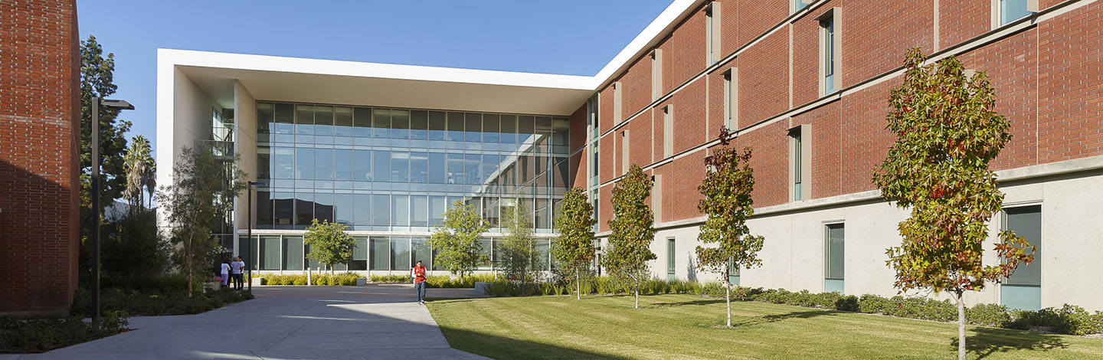

**加州艾尔卡米诺学院护理学系**

这是加州州立多明戈斯山大学(简称CSUDH)与El Camino College埃尔卡密诺学院（简称ECC）和中国_______学院(护理专科)的跨国合作项目，最大的优点就是申请来美时门槛低，可免考托福，免毕业证和成绩单。CSUDH属于加州23所州立大学之一，成立于1960年，是一所全方位公立大学。有很强的抗风险保障性(全美最大的四年制本科公立大学系统)，不会倒闭。大学排名美西第73名。每所州大均有其独立性，州大无总校区，有一总校长在州政府上班。被WASC(美西学院与大学联盟)认可。不论在本科或研究生层级都提供广阔多变的文科、理科、商科，教育、公共卫生和其他的专业。其独特处在于学生和教师的比率为21比1，鼓励对个人专注，以提高学习。每年招生录取名额决定权不在大学而在加州州政府，经费来自州政府教育拨款。名额固定不得改变。大学在校生超过15,000名，有38个本科专业及19个硕士专业。本科平均每个年级的每个科系名额不到100人。

加入此项目的学生需先进入CSUDH的国际教育学院，完成至少6个月**【美国语言和文化项目】**的（ALCP）课程。**英语的听、说、写能力，在美国纯英语环境下，对通过口语考试有极大的帮助**。英文成绩达标后方能转学至El Camino College埃尔卡密诺学院护理学系读专业课程，获得**副学士学位**证书，并取得报考美国加州的Register Nurse(RN)注册护士考试资格。需要再进修的人员，在取得RN执照后，可以回CSUDH的护理系继续攻读护理本科学士学位(BSN)或护理硕士学位(MSN)。考取美国RN执照后，才能合法从事护士工作（须有移民局的名额指标），**这也是美国唯一不怕失业的职业**。**并在极短的时间内可取得永久居留权(绿卡)。**

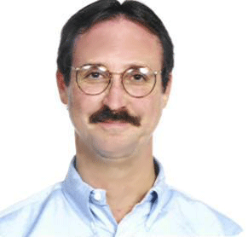

ALCP注册组长 美国语言和文化学院院长 **Academic Coordinator/Instructor**

**Ms. Tajauta Ortega Dr. Edward Mileck Tony Costanzo**

想到美国医院工作，享受高薪的待遇(附薪金说明：目前加州每周工作3天，每天12小时，不轮班，可以选择做白天班或晚班，晚班工资每小时多1.5倍，交班时间通常是上午8点和晚上8点，每月工资约$7,000美元，约人民币 ￥46,900元/月，还可以工作4天或5天，每月工资也可以提高到$9,000-$10,000美元，与在国内工作相比，工资的差异有天地之别，**但必须先通过美国的RN执照考试。考试及格后由加州护理局发给RN执照。美国医院不愿意让人来练英语的听、说、写能力**，**医院要求是必须取得RN执照才能工作。**

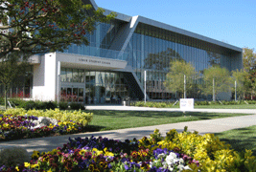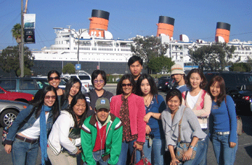

**加州州立多明戈斯山大学教学楼 美国语言和文化学院学生的参观活动**

由于美国医护短缺，报名护理学院的美国人越来越多，基本上招生是以美国人为主，外国学生名额有限。护理学院招收的外国学生，必**需有护理大专以上学历**，才能符合报考RN的基本资格。只要努力学好英文，程度达到托福机考(IBT)71分或雅思7.5分，才能通过美国RN执照考试。

根据规定，学生取得美签来美，**可用记名的奖学金支付学费和住宿费**，仅限用在州大而不能作为它用。如美签没有通过，需将I-20退还，我们向州大将现金支票取回退给申请人，全无风险可言。此事因牵涉到银行和税务，所以要扣除相对应的费用。奖学金Scholarship 的数额一旦写在正式的I-20上，服务费不退**。（申请奖学金项目是另付费的，可自选，由申请人自行决定）**

**国际学生先在国内完成护理大专学业，到美国提高英语水平，英文达标后转至护理学院学习欠缺的护理课程，再参加美国RN执照考试**。这样，可大幅节省在美国留学的部分学费及生活费，轻松拿到美国的RN执照。如想到美国念护理研究生取得硕士学位，基本条件也是须要有美国的RN执照，若要继续读硕士需**具备中国护理本科学历是起码的入学要求，还需具备大学护理硕士的其他入学要求**。

**什么是RN（注册护士）：**

RN是注册护士Registered Nurse的缩写。其职能从接受病人开始，利用各种护理方法，收集病人的主、客观资料，作初步的护理评估（Assessment），同时就收集的资料加以护理分析（Analysis），并提出正确的护理诊断（Nursing Diagnosis）和适当的护理计划（Planning）。之后带领职业护士LVN和助理护士CAN执行护理工作（Implementation）。最后再根据执行的结果，对护理过程的各阶段实施评估（Evaluation）与修正，以确保病人护理问题的解决。因此，RN对整个护理过程必须十分熟悉。同时，美国的医院大多数采取开放医院制，即是医院里除了住院病人，大都是由在外开诊的主治医生带入医院的。病人入院后，医生执行初步治疗外，大部分时间都不在医院里。**所有病人的问题必须由RN立刻判断解决或与病人的主治医生讨论后解决。因此RN必须具备独立的判断能力，能在不同临床情况下做出安全正确的决定，也必须具备通畅的英语沟通能力，才能和医生、病人和其他工作人员无障碍地进行沟通，达到护理病人的目的**。

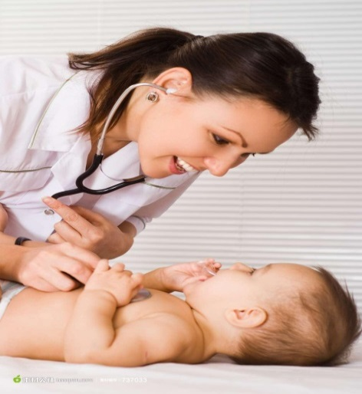

**护士们研究病历与治疗方案 护士照顾新生幼儿**

**美国州护士局：**

在美国，联邦政府与州政府之间权利与职责是有区别的。联邦政府不负责RN执照的颁发，也没有各州之间通用的执照。每个州有各州特定的法律条例，由该州护士局（State Board of Nursing）执行该州的政策和管理。对RN执照考试而言，从接受报名，学历与工作经历的要求，资格的审核，通过考试后RN执照的颁发，以及对其颁发执照持有人的查询，到每次执照的更新，或其他州RN执照的换发等，都属于该州政府护士局的管辖范围。无论在美国的哪一州，都必须通过该州的专业执照考试，取得该州颁发的RN执照，才能从事护理工作。

**全国护士局联合委员会：**

各州护士局为了统一全美国的医护人员水平，也为了避免各州分别举办不同的执照考试，以及不同州之间换发执照的困扰，因此共同组织了一个“**全国护士局联合委员会**”National Council of State Board of Nursing，简称“**NCSBN**”。从1987年起，统一举办“**全国联合委员会注册护士执照考试**”National Council Licensure Examination for Register Nurses, 简称NCLEX-RN。要取得RN执照，首先须向该州护士局申请执照考试（Licensure Examination）资格，经审核批准后，再向“全国护士局联合委员会”报名参加“RN执照考试”。通过考试后，才能拿到该州颁发的RN执照。

**考试中心（Sylvan Technology Center）：**

全国护士局联合委员会在全美设有300个考试中心“Sylvan Technology Center”，又称为“Sylvan Center”，每周开放六天（周一至周六），每天15小时，每天3次考试：上午7时、中午12时、或下午5时开考。考生如通过该州护士局资格审核，取得全国护士局联合委员会颁发的准考证“Authorization to Test”后，可通过电话预约，到本人居住地附近的考试中心参加考试。

**NCLEX-CAT考题分为以下类别：**

Safety, Effective care environment 安全有效的护理环境（15-21%）

Health Promotion and maintenance 人体的生长发育与健康保健（17-23%）

Psychosocial integrity 社会心理完整（8-16%）

Physiological integrity 生理完整（46-54%）

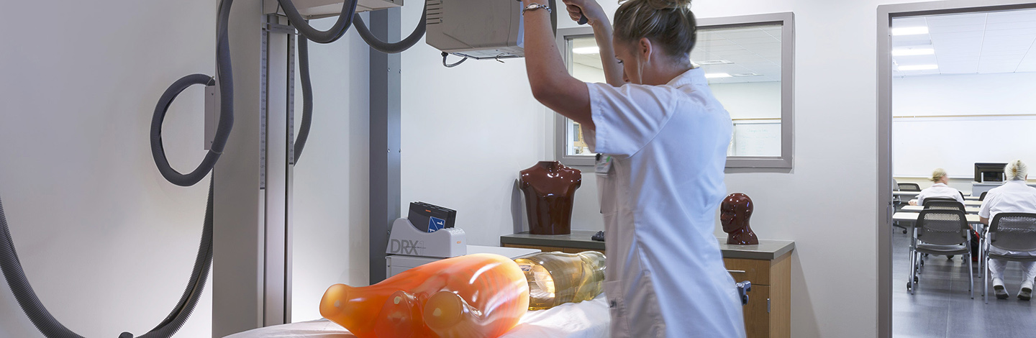

**注册护士在病患入住前整理病房与各种设施**

## 护士等级职责划分：

## 助理护士　　Nurse Aide

职责：在注册护士指导下做些基本病人起居和卫生的护理。

**职业操作护士** Licensed Practical Nurse （LPN）

职责：在注册护士的指导下作初级护理工作以及执行注册护士所订的护理工作计划（含打针，

给药，收集病人大小便及血液样本等的技术性工作）。

**注册护士**　 Registered Nurse （RN）

职责：护理人员执行整个护理工作过程的控制者。

**护理医生**　 Nurse Practitioner（NP）

职责：可从事相当一部分医生的工作，履行某些医生之前或代医生会诊的职责， 如搜集病等

**护士长**　 Nurse Manager

职责：负责主管某一部门的护理管理及护士工作分配 。

**护理督导**　 Nurse Supervisor

职责：负责对各科病房或各层病区的督、指导和该病区护理标准的评定、品质的评价、护士长

的咨询及病房的管理。

**护理部主任**Director of Nursing

职责：医院护理部门的最高主管阶层，负责医院护理标准的设立与提供，策划各层次护理工作人员的工作方针及发展；并负责领导、管理、组织及协调整个医院的护士和护理工作。

美国护士主要分为三个等级，由上而下分别是Registered Nurse，Licensed Practical Nurse（加州称为Licensed Vocational Nurse）和Certified Nursing Assistant：

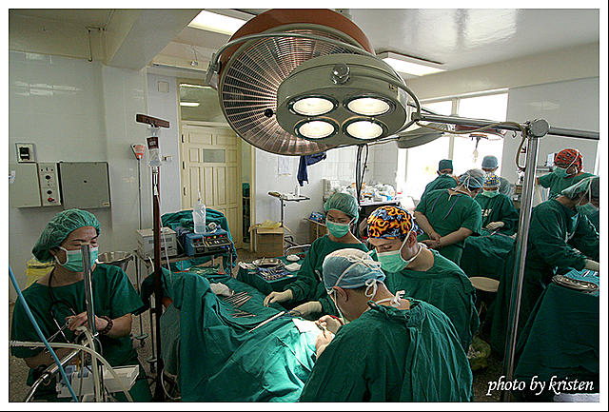

**医院设施 开刀房手术实景**

**Registered Nurse-RN：**

　　RN直译为注册护士，其工作的专业性比中国和台湾要高出许多。RN是护理人员施行护理整个过程的掌控者，从接受病人开始，必须利用各种方法，搜集病人的主、客观资料，作初步的护理评估（Assessment）。同时就搜集的资料加以护理分析（Analysis），并提出正确的护理诊断（Nursing Diagnosis）和适当的护理计划（Planning）之后带领职业护士LVN及助理护士CAN执行护理工作（Implementation），最后再根据执行的结果，对护理过程的各阶段实施评价（Evaluation）与修正，以确保病人护理问题的解决，因此，RN对整个护理过程必须十分熟悉。同时，美国的医院大多为开放医院制，就是说医院里除了住院医生执行初步医疗外，病人大都是由在外开诊的主治医生带入医院的，病人入院后，医生大部分时间都不在医院里。所有病人的问题必须由RN立刻判断改善或与病人的主治医生讨论后解决。因此RN必须具备独立的判断能力，能在不同临床情况下作出安全正确的决定，也必须具备通畅的英语沟通能力，才能和医生、病人及其他工作人员无困难的沟通，达到护理病人的目的。RN是专业人员，无论在美国的任何一州都必须通过执照考试，取得该州的执照后，才能在该州工作。

**Licensed Practical Nurse or Licensed Vocational Nurse-LPN or LVN：**

　　LPN在加州称为LVN，直译为职业护士，相当于中国和台湾的护士，工作性质也差不多，其职责是在RN的监督及指导下，提供基本安全有效的护理知识和技术，以执行并完成由RN所定的护理计划。所以其职责较偏重于护理技术方面，比如伤口护理，无菌技术，给药打针等。在法律的权限范围内，LVN不能作评估和分析，也不能给静脉给药。LVN和RN一样，也必须通过护士执照考试，取得该州执照后，才能在该州工作。

**Certified Nursing Assistant-CAN：**

　　CAN又称为Nurse Aide，直译为助理护士，相当于中国的护工和台湾的护佐。其工作偏重于病人的个人起居和卫生的护理，例如擦澡，换床单，翻身，量体温血压呼吸脉搏等。在法律的界定下，护理护士不能给药，打针，也不能从事任何的无菌技术。目前在临床上有许多的医院，雇佣一些人从事CAN工作，但不是给予CAN头衔，因此在美国，我们用另一个名词统称这些从事CAN工作的人，这个名词为UAP（Unlicensed Assistant personnel）。CAN被视为一般劳工，不需要通过执照考试，只要通过医学，教育网收集整理一个简单的护理技术考试，取得一张证书即可工作。

 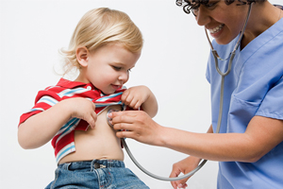

**护士准备查看病房 护士给孩童检查身体**

1、**护理部主任（Director of Nursing）（附注：此为2014年的标准，目前约已涨15%）**

待遇：平均年薪为$7.37万美元至$9.18万美元

职责：是医院护理部门的最高主管阶层，负责医院护理标准的设立与提供，策划各层次护理工作人员的工作方针及发展；并负责领导、管理、组织及协调整个医院的护士和护理工作。

**2、护理行政管理Nurse Management（附注：此为2014年的标准，目前约已涨15%）**

护士长（Nurse Management）又称为Head Nurse

待遇：平均年薪为$6.95万美元至$8.5万美元

职责：负责主管某一部门的护理管理及护士工作分配。

护理督导（Nurse Supervisor）**（附注：此为2014年的标准，目前约已涨15%）**

待遇：平均年薪为$6.5万美元至$8万美元

职责：负责指导及领导各科病房或各层病区的督导；负责该病区护理标准的评定、品质的评价、护士长的咨询及病房的管理。

3、**护理医生Nurse Practitioner（NP）学历：通常有硕士学位（Master Degree）**

护理临床专家Clinical Specialist，注册麻醉护理师Registered Nursing nest heist

注册护理师经过两年专攻儿科学、老年病学、家庭保健科及妇产科等某一领域的学习。

待遇：平均年薪为$6万至$9万美元**（附注：此为2014年的标准，目前约已涨15%）**

职责：可从事相当一部分医生的工作，履行某些医生之前或代医生会诊的职责，如搜集病史，体格评定，开处方；并指导病人护理和对护士提出建议，常作医疗诊断；另从事研究及参加会诊等工作。

4、**注册护士Registered Nurse（RN）**通常成为护理师或护师，二年制社区护理科学位Associate Degree（ASN）三年制护士学校毕业文凭Diploma（AND），四年制大学护理学士学位Baccalaureate（BSN）。

## 美国取得RN执照人员工作情况及待遇：（此数字是2014年的标准，目前约已涨15%）

美国取得RN人员一般每周上三天，每班12小时，早上7点到晚上7点，或晚7点到早上7点由于日班和夜班薪资有差异，一般并不采用轮班制。前8小时为正常时薪，后4小时为加班工资为正常的1.5倍。

RN日薪=（$25x8）+（$37.5x4）=$350美元/日（加州为例）

RN周薪=$350x3Days=$1,050美元/周

RN年薪=$1,050x50=$52,500美元/年

夜班：每小时薪资多$2美元

周末班：每小时薪资多$3-$4美元

Per Diem（RN上完正常班后如愿意加班做流动护士）：时薪每小时$40-$50美元

Home Visiting RNs（家庭访问护士）：时薪每小时$45美元

如每周愿意加班2天每天8小时，周收入多$640美元，月收入多2,560美元，年薪多$30,720美元；如每周愿意加班2天每天12小时，周收入多$960美元，月收入多$3,840美元，年薪多$46,080美元。

**RN执照考试：**

从1994年4月起，NCLEX-RN从传统的纸笔方式转变为电脑方式，称为Computerized Adaptive Test，简称 NCLEX-CAT。电脑考试与以前传统纸笔方式基本相同，考生不须有电脑知识要求。NCLEX-RN的考试内容是按照美国护校新毕业生应具有的知识和能力而拟定的，分为护理理论和临床两部分，包括护理工作的五个传统领域，即内科、外科、产科、儿科和精神科，采取整体综合性考试，并不是各科分科考试。NCLEX-RN或称NCLEX-CAT的题目为四选一多选题。考题数目依考生临场表现而定。最少75题，最多265题。考试时间5小时，2小时后休息10分钟。考试时电脑每次只显示一题，每题都必须回答，否则不会显示下一题。已回答过的题目不能查看或修改。电脑会根据考生的答题质量来给出随后的考题。如考生回答正确，电脑将提高考题的难度；回答错误，则将降低考题难度。考试成绩是由正确答案的难度、而非正确答案的数量来决定的。因此，当电脑根据考生的答题难度与正确率，对考生水平作出判断（即合格和不合格）后，就会停止该考生的考试。若无法确定，考生就得继续答题，直至电脑可以判断考生的程度为止。当满5小时（包括考前练习及考间休息）或考生做完了265题时，考试结束。考完试后，电脑机构不会立刻告诉考试结果，但会将成绩立即传给该州的护士局。该州护士局会在2至3周内把考试结果通知考生。考试采用合格分数线，并不通知具体考试分数。如没通过，考生可以重考，但每次要等90天后才能重考，重考次数限制是由各州护士局分别而定的。考试通过后，会获得该州护士局颁发的RN执照，执照上有该人员的姓名、执照号码，通常有效期为2年，每2年要向该州护士局更新一次。每次更新执照的标准根据各州护士局分别而定。

**外籍护士报考条件（Foreign Nurse Requirements）：**

外籍考生必须在其本国拥有一级护士执照，受过全面的护理教育。某些州（占80%以上的州）的护士局，要求在美国之外地区受非英文护理教育的人员，先取得CGFNS机构颁发的“护士资格证书”，作为参加注册护士执照考试的先决条件。有一些州护士局要求外籍人员英文TOEFL分数线在550分以上（IBT-71），才可以参加RN执照考试。政府认可至少2年的护理专科学校毕业，并已从事过内科、外科、妇科/新生儿科、小儿科和精神科护理的理论与临床实习，有政府认可的一级护士执业许可证。通过CGFNS及TOEFL考试。

**附注：如在美国的护理院校毕业则不需参加外籍护士的报考资格考试，但仍需参加NCLEX考试**。

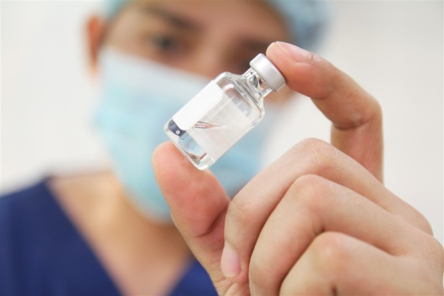

**男性护士 注射前仔细查看药品种类与剂量**

**报考必备材料（Required Documentation）：**

（1） 2×2英寸护照相片

（2）报考申请表格及费用

（3）护理学校成绩单（包括科目、课时（理论）和临床实习的天数/小时）

（4）美国“外国护校毕业生委员会”（护士资格证书CGFNS Certificate）

（5）TOEFL成绩单

（**6）现在有效的护士执业许可证**

**（7）高中毕业证书或文凭**

**（8）护理学校大专毕业证书或医学院护理学士学位证书和毕业文凭。**

（9）美国社会安全号码（Social Security Number）

（10）指纹卡（Fingerprints Card） **注：所有参加RN执照考试的申请人，必须接受该州司法部的指纹检查，申请人要按规定提交指纹卡（Fingerprints Card）指纹调查时间通常在3至4个月左右**。

**RN执照报考程序（The Process）：**

（1）向报考的州护士局索取简章；

（2）按要求填写所有必需的申请表格，连同申请费用、指纹费用及相关证明文件、指纹卡，寄给该州政府护士局；

（3）按要求将相关表格及本人毕业的护理学校，向学校申请成绩单，填好后，连同考试费用，直接

寄给全国护士局联合委员会NCSBN等级考试；

（4）请准时参加考试，最好应在考前30分钟到达考试中心。

## RN与CG异同：

（一）概述：NCLEX-RN与CGFNS考试都是美国确认护士资格的考试。NCLEX-RN考试的目的是判定你作为一个初入门的护理人员从业是否安全。该考试由州护理委员会国家理事会筹划。通过NCLEX-RN考试获得执照以RN身份从业是每个州的要求。RN身份表明你已经向州护理委员会证明你能够提供安全有效的护理服务。CGFNS（海外护士资格认证）考试的目的是评估有兴趣在美国以RN身份从业的境外护校的毕业生。CGFNS认证程序的设立是为了对接受外国护理教育的人员起一个预考和评估的作用，以更准确地预测哪些人可能符合在美国申请RN执照的要求。

（二）两者的区别：通过NCLEX-RN考试就可以获得执照以RN身份在美国从事工作。获得CGFNS证书：符合美国各州对RN执照考试的要求；在参加NCLEX-RN考试时有更高的成功率。但持证者必须再通过NCLEX-RN考试，方可拿到美国正式RN执照。NCLEX-RN考试目前在香港、伦敦、汉城已设立海外考点，美国境外的人员可以直接报考NCLEX-RN考试。全年每周7天，每天15个小时均可参考，报考时需提前预约。

（三）两者的联系：NCLEX-RN考试和CGFNS考试的基础是相同的，因为CGFNS考试是按照NCLEX-RN考试来设计的，美国官方出版的学习指南及考试战略、学习资料及考题型问题对两者都适用。根据美国外国护校毕业生委员会公布的数字，外国护理人员参加RN考试的一次通过率目前已达到88％～92％。

## 国际护士执业考试（CGFNS）：

## 卫生部人才交流服务中心：是承担政府和卫生机构有关卫生人力资源开发与管理工作的卫生部直属事业单位。根据我国卫生人才队伍建设的近期发展目标的要求，人才中心已经形成五大业务体系，即人才社会化服务体系、人才社会化评价体系、人才培训体系、国际合作与研究体系、人力资源管理咨询服务体系，其中人才社会化评价体系自2003年起承担了护士执业资格考试。

**美国国外护校毕业生国际委员会（ISPN）：**美国国外护校毕业生国际委员会（前国外护校毕业生委员会）是一家非营利组织，为卫生护理专业人员进行教育和执业资格认定。委员会及其分支机构提供国际专业资格的认定，并为制定国际护理规则和教育标准提供支持。委员会的目标是提供专业认证评估和职业开发服务，促进公众健康和安全。（2012年—目前）由CGFNS中国办事处（CGFNS International Intake Office）协同美国推进ISPN考试。目前中国大陆考点除原北京、上海、沈阳三个，又新增了郑州、广州两个考点。考试形式为人机对话的考试模式，这样更能保证试卷的保密性、客观性，同时也逐渐向RN的考试模式靠拢。考试时间3小时，一共165道选择题，原则上一分钟一道题。 ISPN是卫生部人才中心同美国CGFNS机构在中国大陆、香港和澳门组织的国际护士执业水平考试，考试对象为取得中国执业护士资格的人员，考试使用语言为英语，试题是以临床实际工作为背景的客观性选择题。ISPN项目中，CGFNS提供ISPN考试资料和成绩评定，卫生部人才交流服务中心负责报名、组织考试和合格证明发放工作。ISPN面向美国以外国家护理院校毕业且希望到美国从事医护工作的人员，旨在用国际的标准衡量护理知识，是国际性的护理考试，通过这个考试就表明你具有国际竞争力，并且达到国际护理水平，还有益于国际交流。中国的护士具备较好的护理基础知识，但主要障碍是英语交流能力。而ISPN考试会在这方面有所帮助。ISPN是衡量医护人员知识和专业技能的一把国际性标尺。ISPN项目考试通过者可获得美国外国护校毕业生考试委员会颁发的ISPN证书。CGFNS在世界44个国家设有与国际护士执业水平考试（ISPN）水平一致的护理资格考试（Qualifying Exam）。ISPN项目考试合格，不仅代表医护人员掌握了国际护理知识，达到了国际护理水平。CGFNS已经有30多年的历史，并一直竭诚为国际护理人员服务。近年来，大力加强国际合作。正是这些国际合作的经验，CGFNS的考试代表了国际标准，具有权威性。CGFNS注重考察护理知识和实践水平，并且在国际护士证书的评估方面有着丰富经验。

在考试内容上难度是不低的，要求护理人员系统学习美国的护理教材。RN考的都是美国的护理知识。所以学习必需用系统的美国护理教材，也就是RN的教材。国际护士执业水平考试时间为1天。采取纸笔考试形式，考查护理知识水平。试题由护理考试专家开发，题型设置有客观题、多项选择题和选择性问答题。所有考题由护理考试专家设计，考察护士的护理知识和护理理念。

考试分为护理1和护理2两部分。护理1要求考生在150分钟内完成150道题，护理2要求考生在2小时内完成121道题。人机对话的模式需要在3个小时内完成165-180道题目。考试范围主要包括了护理知识的四大领域——成人健康护理、儿童护理、心理健康护理和母婴护理。**考试内容包括：**患者护理的管理，实行安全有效的护理，避免在护理过程中对患者发生伤害、医源性疾病和医疗事故；健康促进和维护。从患者需求出发，围绕人的一生和疾病的预防与早期治疗来进行；从患者心理社会的需求出发的护理，包括评估患者的心理健康和情感支持来源、患者身体或精神损伤的调整、患者感官刺激强弱的调整；生理的完整性，侧重于患者身体系统的功能康复，包括呼吸系统、循环系统、泌尿系统、胃肠系统、神经系统、免疫系统、内分泌系统、生殖系统以及皮肤和骨骼系统；考试还会涉及护理程序、照料、沟通交流和文件整理、教学等方面的知识。

国际护士执业水平考试合格者可得到国际公认的一级护理师资格，即国外当护士的“上岗证”。这项资格认证可在全世界44个国家和地区得到认可，并受到美国移民局认可。成绩合格者可以得到两份证书：一份英文证书由美国国外护校毕业生国际委员会(CGFNS)签发，另一份中英文对照证书由卫生部人才交流服务中心与CGFNS共同签发。两份证书代表着不同的意义：其一是说明该护士达到了国际承认的护理水平；其二是满足了CGFNS有关护士移民的要求。所以，拿到两个证书后，既可以在本国工作，也可以凭此证书，为日后的国际交流提供资格证明。 ISPN考试有助于通过美国RN执照考试。在美国从事护理工作，中国护士执业资格证明并不被承认，必须通过美国从业执照考试，取得美国颁发的从业执照。

**对国际护理人才的需求：**

医护短缺的问题一直困扰着美国，而且将持续下去。数据显示，现在的美国还有近80万的医护缺口。据统计，很多现任的护理教师将在5年内退休。面向美国以外国家护理院校毕业且希望到美国从事医护工作的，旨在用国际的标准衡量他们护理知识。由于是国际性的护理考试，所以参加并通过RN考试就表明具有国际竞争力，并且达到国际护理水平，还有益于医护人员的国际交流。

**项目合作的11大优势：**

1、I-20发出速度快，申请手续简单(免看毕业证、成绩单和考托福），时间快捷（7-10工作天可办妥ALCP入学许可），最快一个月内即可到达美国。

2、加州州大的美国语言和文化学院的（ALCP），有ESL（英语作为第二外国语）的课程并接受**“条件式入学”**，签证时免托福成绩，申请美签容易。教师教学由简入深，谆谆善誘，使许多国际学生在很短的时间英文能够达到本科的入学标准。条件式入学要求需在加州州大内ALCP最少读24周的英文，就读期间还可同时办理转学的申请，时间充裕。即使在每年1月或9月开学前被大学录取，也可先读Open university修习必修的共同科目学分，这些学分美国每所大学都承认。到了开学日期再进入大学本科就读。不耽误时间，也减少不必的经济支出。

3、**赴美攻读RN执照移美更容易**。目前，世界发达国家都面临严重的医护人员短缺危机，这使医护人员出国发展成为移民新热点。以美国为例，美国社会福利制度完善，医疗体系发达，医疗机构对人员质量和数量要求日益提高。据美国卫生部的一份研究报告指出，美国因人口老化及医疗机构的改革而新增了雇佣医护人员行业，对医护人员的需求持续增加，目前，美国缺少医护人员约30万人，预计到2020年美国医护人员的短缺量将达到50万人。设法吸引和引进更多医护人员，是美国医院迫在眉睫的任务。据了解，在美国技术移民签证的排名里名列前茅的，是持有资格证书的医护人员。取得RN执照在美国属于专业人才，薪资水平相当高。按美国劳工部规定全美取得RN执照的人员收入不得低于25.22美元/小时。但由于市场需求旺盛，取得RN执照的人员收入节节攀升。根据美国护士监管局的规定，在美国2-3年的护理学院毕业的学生就可以直接参加RN执照考试。想要继续深造，只需再读1-2年，修完一定的学分，就能够获得学士学位。如果获得了美国RN执照，就可以直接向美国移民局申请工作技术移民签证，不需要获得美国劳工部的批准。移民的申请过程美国移民局需时约9个月。有美国RN执照的海外人员能够顺利地在美国找到一份稳定的工作。针对美国目前医护人员短缺的现状及在美国从事医护工作相对优裕的待遇和环境，由美国加州El Camino College埃尔卡密诺学院提供为外国学生设立了此项目的护理课程，学制3年(英语好、护理知识全面，可以提前完成课程)。课程结束后学校安排学生参加RN执照考试(通过率92%)，以便在美国从事医护工作。由于美国医护严重短缺，美国国会通过法案，国外医护可以免除劳工签证，雇主可以直接向美国移民局提出移民申请。护理系学制三年，课程主要针对美国RN执照考试，考取率为以

上92%。

**附注**：为何护士考执照不在加州州大或社区学院直接上？因为州大的【美国语言和文化学院】是拿美国国务院津贴的，有钱就可以请好老师，教的好管的严，学生程度进步大。但州大护理系是4年制，我们今天的目的不是拿学位，而是要尽快的考到美国护理执照，开始上班赚钱，时间拖不起。而且我是州大的授权校务代表，凭我签字不看托福成绩就可以被录取是一大捷径。**州大的入学许可拿到美签的机会比拿社区学院的入学许可好得多。**为何在英文加强6个月后再转入社区学院的护理系？因为社区学院学费低，2年专门学习要考执照的护理课程，而且护理局鼓励学生在社区学院毕业后参加考试任职护士解决严重的护士慌，我当初设计这个计划是很花了一番苦心的。所谓曲线救国就是这个道理。 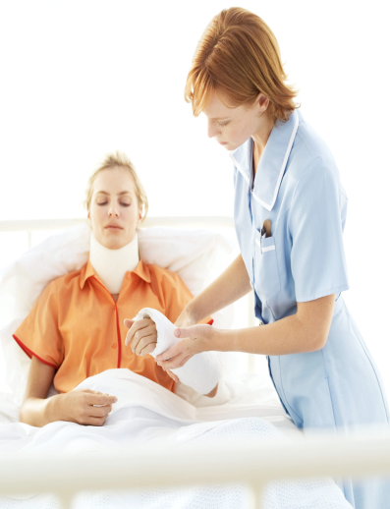

**男性护士 护士照顾手臂伤患 护士上班前查看工作职责**

**护士课程申请条件：**

**(1)．学历要求：护理大专毕业学历以上；**

(2)．**英语要求：**托福笔试450分以上（机考IBT4.5)或雅思5分以上；

(3)．**经济担保**：银行存款30万以上人民币，存期6个月。

(4)、加州州大学生宿舍紧缺 ,现在已经没有机会入住州大学生公寓。**建议每次来美一组8人，本集团方可协助租用学校附近的公寓提供住宿并可自炊介绍开销**。建议在ALCP进修6个月后，转学进护理专业学院。（**附注**：**加州州立多明戈斯山大学离加州艾尔卡米诺学院，搭乘公交仅15分钟）**

(5)、在州大ALCP是持用F-1学生签证，可随时返国，签证有效期还有6个月以上时返美不需再签。

(6)、加州州立多明戈斯山大学位于美丽的南加州的洛杉矶中心，气候终年如春，地理位置优越，离机场和市中心都是20分钟车程，交通便捷，温度宜人。便于学生回国探亲或家长赴美探望学生。护理学院为英语授课，在最短的时间帮助学生立即吸收护理专业知识，完成正规的护理学课程，取得考RN考核的资格。

(7)、在美国语言和文化学院就读期间，学生有机会考虑更换学校申请就读其它科系，根据自己的兴趣与能力选择就读。州大不限制只在本州大读本科或研究院，可以转学至他校，只要有其他大学的I-20，州大就同意发出转学同意书。因州大经费来自加州州政府的教育拨款，而非来自学生所缴的学费，尚有大批的学生想进到州大来就读，州大学费便宜是主要原因之一。

(8)、州大学费便宜是不争的优势:

（一）美国私立大学平均学费是$5.6万/年，吃住约$1.5万/年，每年要 $7.1万美元(合人民币￥43

多万元)，四年要人民币￥172多万元。

（二）加州大学系统学费约$4万/年，生活费$1.5万/年，每年要 $5.5万美元（合人民币￥37万

元），四年要人民币￥147万元。

（三）加州州立大学系统学费由州政府统一制定(23所加州州大统一收费)，本科不到$18,000/年，

生活费含食宿约$1.2万/年,每年只要$3万美元（合人民币￥20万元），四年才合人民币不到

￥80万元。

9、州大国际教育学院的ALCP每年有6个入学日期，学生可随时入学，不被限制每年只有1月和9月入学。英文达标即可转入本科或他校, 或是先在 Open University选修大学学分，不至于浪费时间。

10、英文程度达标后，可以继续申请进修护理学士学位(BSN) 或护理硕士学位(MSN)。

11、职前训练课程是针对外籍医护人员所设计。例如身体评估，学院教导以英文写记录和写护理计划，特别是当病人状况改变，用英语在医院交班和与医生沟通，是最主要的。学院从美式发音法开始，学习如何用英语与病人交谈、用英语与护士交班、用英语报告医生，接受电话或口头的医嘱，以及各种医院常使用的术语。参加职前训练课程的学习，就能掌握这些必须的知识与技术，了解正确的美国护理临床执行知识与操作，更重要的是可以缩短适应美国护理所需的时间和减少文化冲击。

12. **本护理专业留美报考美国RN执照和语言学分课程计划分两类**：

**（A）。**在加州州大ALCP英文达标后，可以直接申请插班CSUDH的护士本科大三就读，2年需修满60个学分（报考在国内所修护理学分总共120学分），取得本科毕业证书与学士学位，不需参加外籍护士资格鉴定考试，即可申请加州护士局的RN考试，考取即可就业。当然工资比大专毕业高。

**（B）。**在加州州大ALCP英文达标后，申请插班转入El Camino 护理专业，1年毕业后取得毕业证书与副学士学位。不需参加外籍护士资格鉴定考试就可直接向加州护士局报考RN。考取即可就业。毕业工资约$7,000美元/月。

**申请人年龄、申请资格、入学时间：**

17岁—29岁，**护理专业大专毕业学历以上的学生，**可随时申请入学及插班上课，不受一年2次入学限制。

**为取得考加州RN执照的资格，必须完成修习以下的科目：**

**A、一般先修科目：共三十学分**。已考取LVN的外籍护校毕业生，这些一般学科可能大多已经完成了，而不必再重修。但学校在审核后，有可能要求学生必须补修部份一般先修科目，例如：英文写作、解剖学、或生理学等。本学院也提供这些一般先修科目课程。这些科目包括：

1.**人类学科目六学分：**包括文学，外国语文，艺术，神学，哲学，伦理和音乐等。

2.**社会学科六学分：**包括社会学，心理学，人类学，历史，地理学，老人学和经济学。其中有一科至少是人类发展心理学，另一科必须是社会学的范畴之内。

3.**自然科学或者是数学八学分：**这一类科目中至少有六个学分是解剖学，生理学和微生物学。其他可接受的科目包括生物学，化学，基因学，病理学，物理学，或者是天文学，地球科学，大学数学和微积分。

4.**英文写作三学分：**被接受的学科包括英文写作，大学英文作文，写作概论，写作讲解，论文写作等。

5.**其他选修科目七学分：**选修科目可以是任何学科。

**B、护理科目：共三十六学分**。

**以下这些专业学科须全部在本学院修习完成，每科只要得到“C”的成绩，就可及格**。**学科包括：**

1.**护理概念一：四学分**  2.**护理概念二：四学分** 3.**护理概念三：四学分**  4.**护理概念四：四学分**

5.**护理概念五：四学分** 6.**护理照护-C领域：五学分** 7.**护理的职业策略:三学分**

8.**临床护理执行测验：八学分**

**两种考试方式及地点：**

1、**四选一的选择题考试：**各科护理课程的期末考试，除了临床护理执行测验以外，皆为四选一的选择题形态考试。考试成绩到“C”的程度即通过该护理学科取得学分。若考试失败，可以有5次补考的机会。

2、**临床护理执行测验：**在一个模拟医院临床环境的示范教室里执行。两天半的时间（多半在周末），在监考老师面前执行护理技术。考试的地点包括洛杉矶的长滩，圣地亚哥和旧金山等。完成护理教育学院所提供的各护理研习科目后,可在南加州二十三个考点，洛杉矶地区有八个考点参加考试。（美国RN的考题为全国统一，全美的各大城市设有考点，需亲自赴美考点参加考试。RN的考试是采用计算机上机测试(CAT)，除节假日外，一年365天都可以跟考试中心预约考试时间及考试地点。申请加州RN执照考试者，重考的时间须间隔90天，才能再次应考。考试时必须携带ATT及护照或美国的驾照才能进场考试）。

**需要的资料：**

1、申请表格:请下载2份表格，表格填妥后，连成绩单原件（要盖学校章和老师签字，不需公证）扫描至美国七海教育集团总部，申请材料一旦寄出，不论是否录取，材料一概不退还。经州大确定接受后，所缴报名费$650(不退)。如学校不接受申请，报名费$650立时退还。奖学金数额一旦印在入学许可书(I-20)上，奖学金申请费$750不予退还。

2**、【操作流程】**拿到I-20扫描件后马上要做的几件事：

1. 第二次应缴费用：汇至本集团总部。收到汇款马上将I-20正本寄出。
2. 上网下载美国国安部的国际学生资料认证手续(SEVIS),由申请人自行在网上统一用信用卡支付

$200美元费用。<https://www.fmjfee.com/i901fee/mobile/index.html?view=mobile>

美国政府规定外国学生必须购买医疗保险（健康保险），在申请期间可由美国七海教育集团代购。

建议：航空快递由于不同国家之间的邮寄程序不同,以平信方式邮寄I-20表格可能会出现问题,如因平信邮寄而造成的I-20的丢失或被盗将不予重发。

（3）到美领馆指定的中信银行,购买电话卡与美领馆签证组联系，下载 DS-160表格。

（4）填写好上述表格，扫描至本集团检查是否有错。有错发回重新填写表格。

（5）到中信银行缴纳签证费（签证费收据签证时必须带着）并和美领馆预约签证日期。(签证日期必

须预留从美国寄快件到中国的邮寄时间7个工作日以上，除北上广等大城市外，其他城市需预

留邮寄时间2周以上）

(6)安排面试辅导(费用自付)，申请人背诵由本集团准备的有关签证之重要问题(英文)

(**附注：**申请人是前往美国读书，所以签证官多半会用英文发问)

1. 学生资金30万人民币证明的影印件。(存款数额越高越好),面试时将存折给签证官查看即可， 证

明学生家长经济实力雄厚，有能力送学生来美国读书。

1. 大学需要学生或家长提供能支付学费与生活费的银行经济担保(Bank Statement)，由于中国的

银行有特殊规定，凡银行出具存款证明者要冻结存款6个月。为减少申请人的麻烦，可用人民币

将服务费与学费存入本集团指定之代理帐号，由本集团向大学代为担保，以取得I-20每次担保收

费用$500。

5、护照影印件。

6、正方形(2x2护照式)正面照片4张。

7、签证顺利通过，**需将签证页影印件立即扫描至本集团**，转知学校安排入学及申请学生公寓入住等。

8、健康保险费$1,776与其他杂费$552在出发前2周需汇来由本集团转交州大和相关部门。

9、联络处可协助代订机票并通知本集团学生何时抵达美国。好安排接机与入住，办理报到注册手续，

10、如未取得美签，可在一个月以后重新申请签证面试。I-20有效期为3个月。除了签证所需缴之规

费外。本集团或联络处均不收取任何费用。

11、如果决定放弃再度申请美签，请在7天前电话至甲方或联络处负责人，预约时间以书面通知放弃

继续申请，同时缴回I-20及取回按约定须退回的费用。

12、待英文成绩达标时，需要缴交(1)毕业证书、(2)高中或国内大专三年成绩单(英文)原件以及费用

(1) 护士专业申请费$150与转学手续费$4,000。共计$4,150美元以申请转学至护理学院。

**入学地点及报名截止日：**

本科(或研究院)每年1月初和9月初开学，截止收件日期为4/30和9/30之前。

**附 注：**学生公寓可容纳寄宿学生460名。必须提前申请但几乎美元什么机会入住学生公寓。建议每批学生至少8人一起前来，以便租用校外公寓住宿并可自炊。美签自批准日起3个月之内到达美国均有效。如签证未准，在I-20有效期内可再度申请，如I-20过期需重缴I-20费用 $200，以上其它各项证明均有效。

(1) F-1学生签证仅限学生在学方有效，签证到期需学生顾问签字申请延期方能办理。离开学校不继续就学则学生签证立刻作废。

(2 ) 缴交报名费、办理费与奖学金申请费后，即可开始填写各项申请表格。

**2016-2017中国(护理专科)毕业学生申请留学美国应缴费用说明表**

|  |  |  |  |  |  |  |  |
| --- | --- | --- | --- | --- | --- | --- | --- |
| 第一次应缴费用：交纳至美国七海教育集团总部（美国），总部收到费用后方办理以下手续。 | | | | | | | |
| **名 目** | **金 额** | | | | **缴 费 说 明** | | **应汇美国集团金额** |
| ALCP报名费 | $200 | | 共$700 | | (不退)符合要求后交纳 | | $200 |
| I-20大学申请费 | $200 | | (不退)符合要求后交纳 | | $200 |
| ALCP入学许可费 | $100 | | (不退)符合要求后交纳 | | $100 |
| **校外住宿安排申请费** | $100 | | (不退)**符合要求后交纳** | | $100 |
| 快邮费 | $100 | | (不退) | | $100 |
| 申请记名奖学金费 | $750 | | | | (不退) **为保证美签必须参加** | | $750 |
| 24周学费$2400×3 | $7,200 | | | | 签证未准，退还 | | $7,200 |
| 24周住宿费 | $4,500 | | | | 签证未准，退还，付款后不退 | $4,500 | |
| **首次小计** | **$13,150** | | | | 签证未准，退还(其中$1,450不退) | **$13,150** | |
| 办理中途退出，综上述规定扣除费用共计$1,450，其余费用全额退还 | | | | | | | |
| 第二次应缴费用：在签证批准后3个工作日内汇至美国七海集团集团总部 | | | | | | | |
| **名 目** | | **金 额** | | **缴 费 说 明** | | | **应汇美国总部金额** |
| 入学其他杂费 | | $552 | | 接送机，注册，入住，银行开户，购买手机，日用品等 | | | $552 |
| 全年健保费(364日) | | $1,776 | | $1,776 |
| 境外操作费 | | $6,000 | | 一次性 | | | $6,000 |
| **学习生活升学咨询费** | | $4,200 | | 共12个月开学前一次缴交， | | | **$4,200** |
| **第二次小记** | | **$12,528** | | 所有费用缴纳后不得退还 | | | **$12,528** |

|  |  |  |
| --- | --- | --- |
| **第三次缴费名目** | **金 额** | **附注** |
| **申请护士专业I-20入学许可费** | **$150** |  |
| **转学手续费（一次性）** | **$4,000** | **转学之前交纳** |
| **每年(2学期)RN护士班学费** | **$9,000** | **护理学院接受入学申请手续后，由学生自行交纳** |

|  |
| --- |
| 美国国土安全部费用（含快邮费）和签证费（中信银行）由个人自行缴纳办理。 |
| **附注：健康保险是国安部行政命令必须投保否则不得入学**可由美国七海办理$1,776/年， |
| 在美完成ALCP后，转学El Camino College埃尔卡密诺学院之前,交纳入学许可申请费和转学费至  美国七海集团总部。**申请资格：**已经具有国内护理大专毕业的学生  转学条件：托福成绩需到达纸考500分,IBT电脑考IBT-61分,护理大专毕业证书和三年成绩单。 |

**附注：为何护士考执照不在加州州大或社区学院直接上？因为州大的【美国语言和文化学院】是拿美国国务院津贴的，有钱就可以请好老师，教的好管的严，学生程度进步大。但州大护理系是4年制，我们今天的目的不是拿学位，而是要尽快的考到美国护理执照，开始上班赚钱，时间拖不起。而且我是州大的授权校务代表，凭我签字不看托福成绩就可以被录取是一大捷径。州大的入学许可拿到美签的机会比拿社区学院的入学许可好得多。为何在英文加强6个月后再转入社区学院的护理系？因为社区学院学费低，2年专门学习要考执照的护理课程，而且护理局鼓励学生在社区学院毕业后参加考试任职护士解决严重的护士慌，我当初设计这个计划是很花了一番苦心的。所谓曲线救国就是这个道理。**

**中国 学院（护理专科）和美国加州州立多明戈斯山大学以及美国七海教育集团**

**联办**【**美国RN执照考核前学习及语言学分课程**】**合作协议书**

**中国 学院(护理专科)**和**美国加州州立多明戈斯山大学（CSUDH）国际教育学院**同意在合作的原则下，办理考取【**美国RN专业注册护士**】前，提高语言学分课程的合作事宜。

此协议在两校之间合作的原则细节上有重大指标意义,协议中的操作细节说明,在此协议中有解释。本协议正式签署后,即可开始正式合作。合作的目的是让中国 护理学院（护专)的学生能够赴美接受由CSUDH国际教育学院提供的美国语言和文化项目(ALCP)课程以及由美国七海教育集团协助转学报考专业注册护士RN考核辅导课程。协议的目的是促进中美之间的教育交流和合作。

**项目描述**

此项目只招收在中国 学院(护理专科)就读护理专业之毕业学生。学生需要在该学院(护理专科)完成3年的学分，并取得大专以上的学历后,方可赴美就读CSUDH的ALCP课程。在ALCP课程完成后，学分将计算在修习过的学分中。学生如果想要在CSUDH继续完成学位，需要经过正常的大学申请程序来申请。如果被录取，在学习课程中所修过的学分将被CSUDH认可计算在内。学生在参加此项目的学习期间,须为全职学生。具体课程的安排CSUDH的国际教育学院的ALCP对参加人的英语水平进行初步的评级及筛选，评估后由美方决定班级分配。学习的学生必须达到要求的英语水平方可参加护理专业的课程。CSUDH国际教育学院提供专为学生提高英语水平的ESL课程, 学生获得足够的学分才能升级。可继续进修学士学位或硕士学位。

双方将各派一名代表作为联系人，以便共同商讨已经达成协议的一些具体活动。执行协议最终需经双方的授权人签字后生效。

**中国 学院（护理专科）的责任**

1 按约定条件，招收录取并筛选选送学生。**每年最少要送25人来美，否则协议到期则终止**。

2 在学生赴美之前，中国 学院(护理专科)向学生介绍CSUDH的基本情况。

3 学生入校后，中国 学院(护理专科)将选送学生赴CSUDH国际教育学院所需材料及时向美方提

交，以便美方协助选送学生办理赴美手续。

4 中国 学院(护理专科)在招收此项目学生时，必须将赴CSUDH国际教育学院就读所需要的费用告知学生本人及家长，同时，确保选送学生交纳在CSUDH国际教育学院就读需要支付的必要的各种费用，并由中国 学院(护理专科)代收代转美方。

**美国加州州立多明戈斯山大学国际教育学院的责任**

1 按约定条件，美方安排中国 学院(护理专科)选送的学生赴CSUDH的ALCP就读学习。

2 根据中国 学院(护理专科)选送的学生资料，及时办理赴CSUDH国际教育学院学习的相关手续，

入学许可文件及I-20。

3 中国 学院(护理专科)选送的学生到达美国后，美方向学生介绍一些在美国学习和生活的注意事项。协助中国 学院(护理专科)选送的赴美学生尽快进入CSUDH国际教育学院的学习课程。英文达标后由美国七海教育集团协助转学El Camino College埃尔卡密诺学院学习护理专业，目的是考取RN执照。

4 美方确保学生交纳的赴美所支付的各种费用，在使用中专款专用。

此协议书是个法律文件。它旨在描述双方合作的意图及合作的指导。协议为执行的法则。双方代表签字。

甲方代表签字： 乙方代表签字：

姚应文博士